รายงานผลการปฏิบัติราชการประจำเดือนกุมภาพันธ์ พ.ศ.2567
ประจำปีงบประมาณ พ.ศ.2567 สถานีตำรวจภูธรมะค่า

งานป้องกันปราบปราม

วันนี้( 15 ก.พ. 2567) เวลา 08.00 น. โดยการอำนวยการ ของ พ.ต.ท.ธัชพล มูลละคร สว. สภ.มะค่ามอบหมายให้ ร.ต.อ.สมพงษ์ แพงจันทร์ รอง สวป..สภ.มะค่า/ ร้อยเวร 2-0 เรียกแถวสายตรวจรถยนต์ ผลัดเก่าและผลัดใหม่ เคารพธงชาติ สวดมนต์ไหว้พระ กล่าวอุดมคติตำรวจ ตรวจนับจำนวน ตรวจเครื่องแต่งกาย ตรวจยานพาหนะและอุปกรณ์ประจำกายสายตรวจ ทบทวนยุทธวิธีตำรวจ ชี้แจงการปฏิบัติก่อนออก ว.4 เสร็จแล้วปล่อยแถวสายตรวจออก ว.4 ในเขตรับผิดชอบ ร้อยเวร20ตรวจห้องควบคุม มีผู้ต้องหา ชาย 1 คน ข้อหา เมาแล้วขับ ห้องควบคุมมั่นคงแข็งแรงสะอาดเรียนร้อยดีพบสิบเวรอยู่ปฏิบัติหน้าที่รายงานเหตุการณ์ปกติกล้องcctvใช้การได้ดี

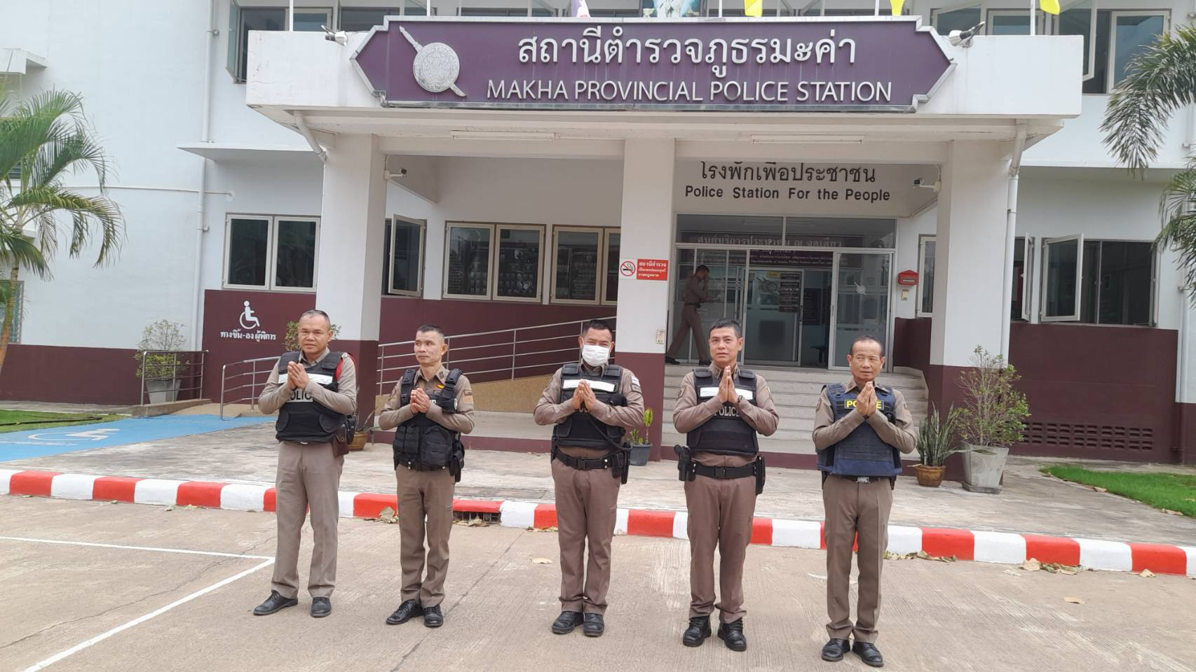
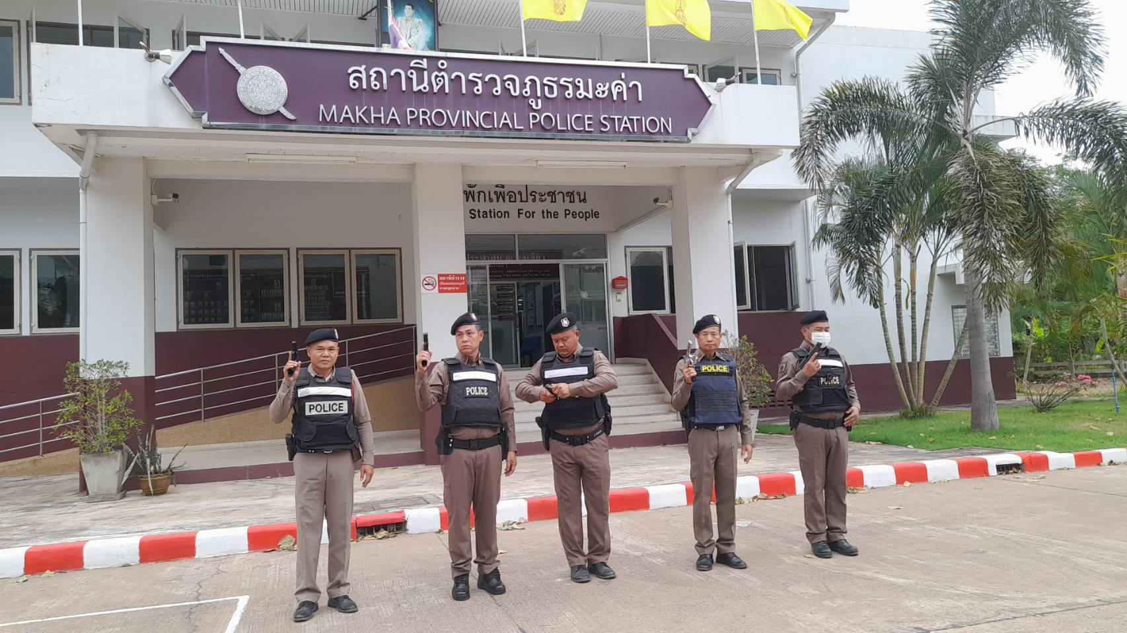

การตรวจจุดเสี่ยง จุดล่อแหลม

ช่วงวันที่ 1 ก.พ. 2567 ถึง 29 ก.พ. 2567 ร้อยเวร 20 สายตรวจรถยนต์ รถจักรยานยนต์สายตรวจตำบล ได้มีการออกตรวจจุดเสี่ยง จุดล่อแหลม ร้านค้า ร้านสะดวกซื้อในพื้นที่ที่รับผิดชอบ เพื่อป้องกันเหตุสร้างความอุ่นใจ และรักษาความปลอดภัยให้แก่ประชาชน
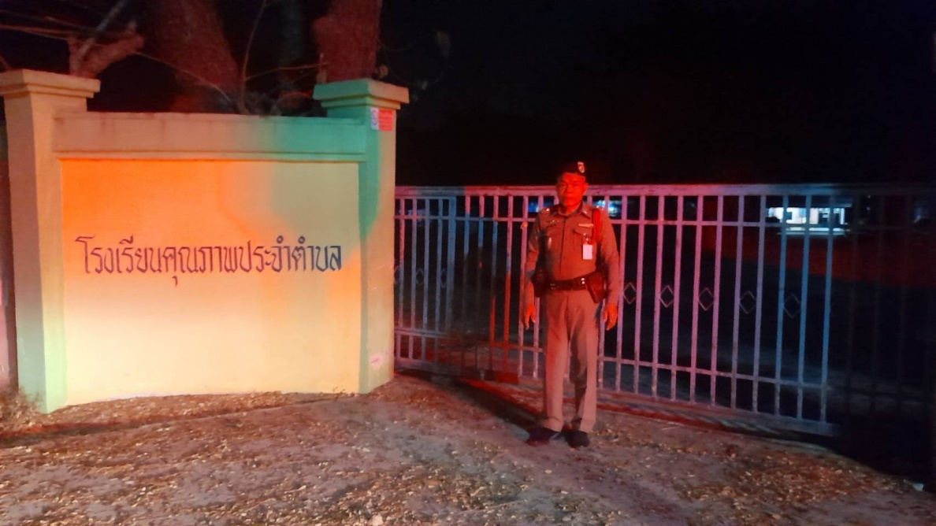

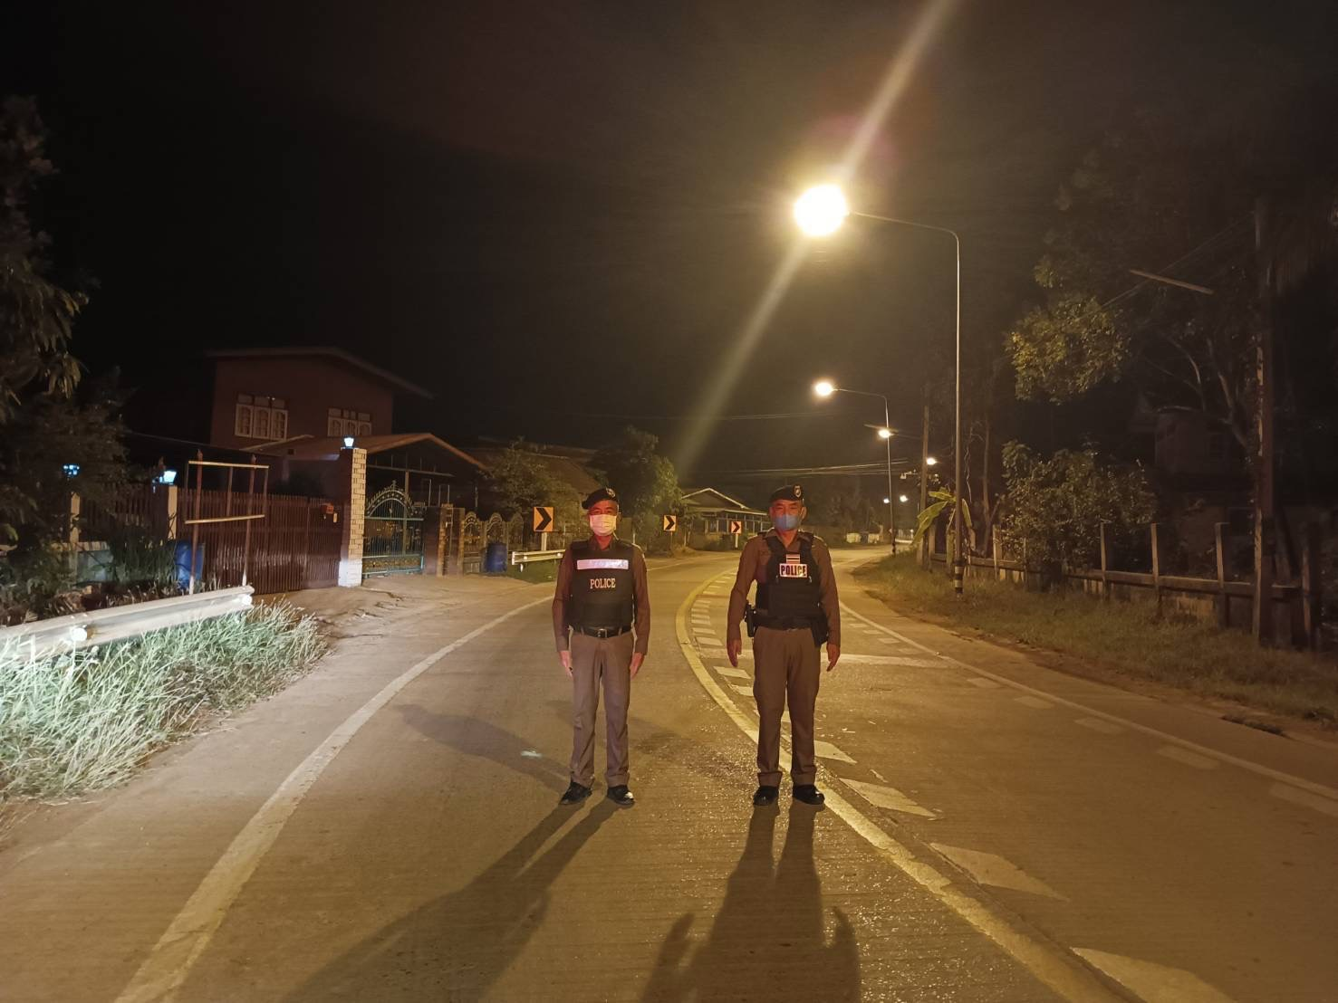

งานสืบสวน

วันนี้ เมื่อเวลาประมาณ 11.30 น. ร.ต.อ.คงฤทธิ์ ภูมิสถาน รอง สว.สสฯ พร้อมด้วยเจ้าหน้าที่ตำรวจชุดจับกุมได้รับแจ้งจากสายลับ (ขอปิดนาม) ว่าที่บริเวณทุ่งนาด้านทิศตะวันออกของบ้านใคร่นุ่น ม.10 ต.มะค่าฯมีวัยรุ่นมั่วสุมเสพยาเสพติดและลักลอบจำหน่ายยาเสพติด จึงได้รายงานผู้บังคับบัญชาตามลำดับทราบแล้ว จึงได้วางแผนการจับกุมแล้วเดินทางออกตรวจสอบ เมื่อไปถึงบริเวณดังกล่าว พบผู้ต้องหา นอนอยู่เปลบริเวณดังกล่าว ร.ต.อ.คงฤทธิ์ฯจึงได้แสดงตัวเป็นเจ้าหน้าที่ตำรวจพร้อมทั้งได้แสดงบัตร ป.ป.ส.เลขที่ 6601608 ให้นายไพชยนต์ฯ ดูเมื่อนายเอ ทราบว่าเป็นเจ้าหน้าที่ตำรวจมีอาการตกใจ หน้าซีด ร.ต.อ.คงฤทธิ์ฯ จึงขอทำการตรวจค้นตัวนายเอ ยินยอมให้ตรวจค้นด้วยความสมัครใจ โดยมอบหมายให้ ร.ต.อ.ประมาณ ยศคำลือ เจ้าพนักงาน ป.ป.ส.เลขที่ 6601609 เป็นผู้ทำการตรวจค้น ก่อนการตรวจค้นได้แสดงความบริสุทธิ์ให้นายเอ ดูจนเป็นที่พอใจ และเริ่มทำการตรวจค้นส่วนเจ้าหน้าที่ตำรวจที่เหลือยืนเฝ้าสังเกตการณ์อยู่ใกล้ๆผลการตรวจค้นพบยาบ้าเม็ดสีส้มแดงห่อหุ้มด้วยพลาสติกใสซุกซ่อนอยู่ในซองบุหรี่วางอยู่ข้างลำตัวของนายเอ จึงได้นำเอาออกมานับดูต่อหน้านายไพชยนต์ฯ นับได้จำนวน 8 เม็ด นายไพชยนต์ฯ ยอมรับว่ายาบ้าดังกล่าวเป็นของตนจริง ซึ่งได้ไปซื้อมาจากนายฟลุ๊ค ไม่ทราบชื่อสกุลจริง ราษฏรบ้านท่าแห่ ต.ฆ้องชัย ฯ จำนวน 10 เม็ด ในราคา 300 บาท ซึ่งได้เสพไปก่อนหน้าที่เจ้าหน้าที่ตำรวจจะมาถึง จำนวน 2 เม็ด จึงได้จับกุมและแจ้งข้อกล่าวหาให้ทราบว่ามียาเสพติดให้ทาประเภท 1(เมทแอมเฟตามีน)ไว้ในครอบครองเพื่อเสพและเสพยาเสพติดให้โทษประเภท 1 โดยฝ่าฝืนกฎหมาย จึงได้นำตัวพร้อมของกลางนำส่งพนักงานสอบสวนเพื่อดำเนินคดีต่อไป

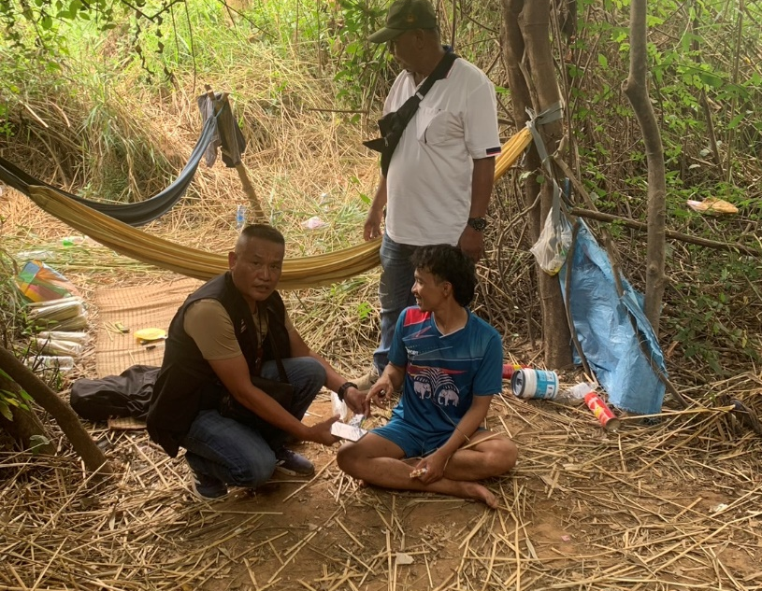

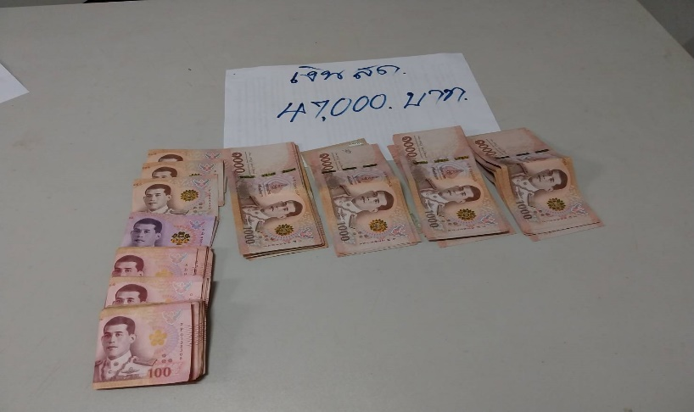
งานสืบสวน

วันนี้ เมื่อเวลาประมาณ 12.20 น. ร.ต.อ.คงฤทธิ์ ภูมิสถาน รอง สว.สสฯ พร้อมด้วยเจ้าหน้าที่ตำรวจชุดจับกุมได้รับแจ้งจากสายลับ (ขอปิดนาม) ว่านายธีระศักดิ์ (ทราบชื่อสกุลจริงภายหลัง ) พักอาศัยอยู่บ้านหลังดังกล่าวมีพฤติการณ์เกี่ยวข้องกับยาเสพติดและได้นำยาเสพติดมาซุกซ่อนไว้ที่บ้านหลังดังกล่าว จึงได้รายงานผู้บังคับบัญชาตามลำดับทราบแล้ว จึงได้วางแผนการจับกุมแล้วเดินทางออกตรวจสอบบ้านพักหลังดังกล่าว เมื่อไปถึง พบนายธีระศักดิ์ฯ ยืนอยู่บริเวณบ้าน ร.ต.อ. ร.ต.อ.คงฤทธิ์ฯจึงได้แสดงตัวเป็นเจ้าหน้าที่ตำรวจพร้อมทั้งได้แสดงบัตร ป.ป.ส.เลขที่ 6601608 ให้นายธีระศักดิ์ฯให้ดู และแจ้งเหตุแห่งการมาให้ทราบและขอทำการตรวจค้น นายธีระศักดิ์ฯ ทราบ และเข้าใจดีและยินยอมให้ตรวจค้นด้วยความสมัครใจก่อนการตรวจค้นเจ้าหน้าที่ตำรวจได้แสดงความบริสุทธิ์ให้นายธีระศักดิ์ฯ ดูจนเป็นที่พอใจและเริ่มทำการตรวจค้นโดยนายธีระศักดิ์ฯ เป็นผู้นำการตรวจค้นด้วยตนเองและมีนางกลม อายุ 74 ปี บ้านเลขที่ 10 ม.2 ตกุดใส้จ่อฯ เป็นพยานในการตรวจค้นผลการตรวจค้นพบ ยาบ้าเม็ดสีส้มแดงบรรจุอยู่ในหลอดกาแฟซุกซ่อนอยู่ในขวดพลาสติกสีดำ เปิดนับต่อหน้านายธีระศักดิ์ฯ ได้จำนวน 9 เม็ด วางอยู่ข้างที่นอนในห้องนอนของนายธีระศักดิ์ฯนายธีระศักดิ์ฯรับสารภาพว่ายาบ้าดังกล่าวเป็นของตนจริง ซึ่งตนได้ให้นายโม้ไม่ทราบชื่อสกุลจริง ราษฏรบ้านใส้จ่อ เป็นผู้ไปซื้อมาให้จำนวน 9 เม็ด ในราคา 250 บาท และรับว่าได้เสพยาบ้ามาก่อนหน้าที่เจ้าหน้าที่ตำรวจจะมาถึงจึงได้แจ้งข้อกล่าวหาให้ทราบว่ามียาเสพติดให้โทษประเภท1(เมทแอมเฟตามัน)ไว้ในครอบครองโดยไม่ได้รับอนุญาตและเสพยาเสพติดให้โทษประเภท1(เมทแอมเฟตามีน)โดยฝ่าฝืนกฎหมาย จึงได้ควบคุมตัวพร้อมของกลางนำส่งพนักงานสอบสวน สภ.มะค่า เพื่อดำเนินคดีต่อไป
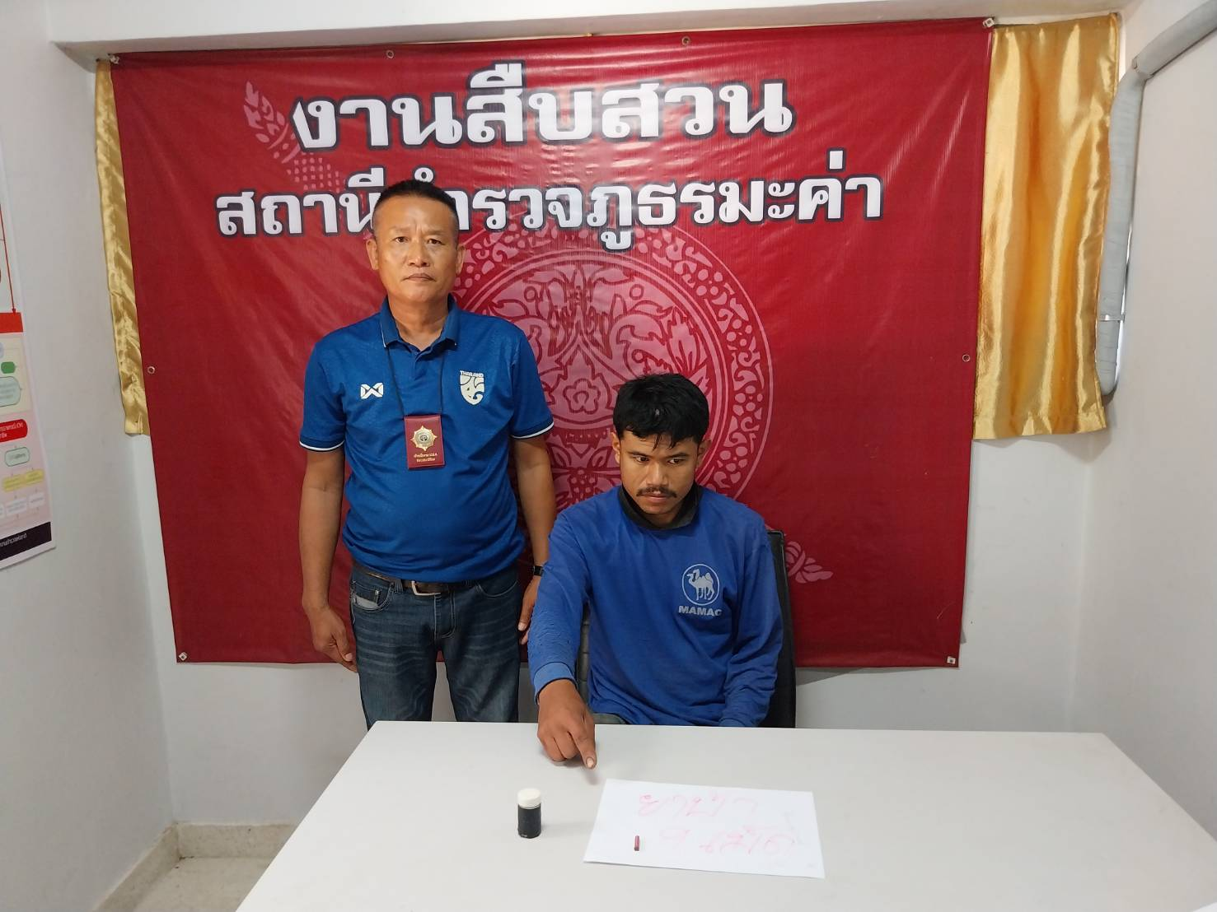

งานจราจร

วันนี้( 5 ก.พ. 67) ​เวลา 15.10 น. พ.ต.ท.ธัชพล มูลละคร สว.สภ.มะค่า เรียกประชุมชี้แจงภาระกิจฯ ชุดจราจร, สายตรวจ เกี่ยวกับผลการจับกุมคดี 10 ข้อหาหลัก เพื่อให้มีผลการปฏิบัติ และบรรลุวัตถุประสงค์ของสำนักงานตำรวจแห่งชาติ

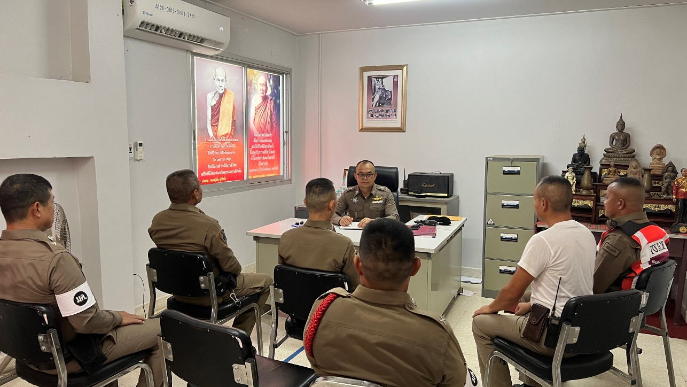

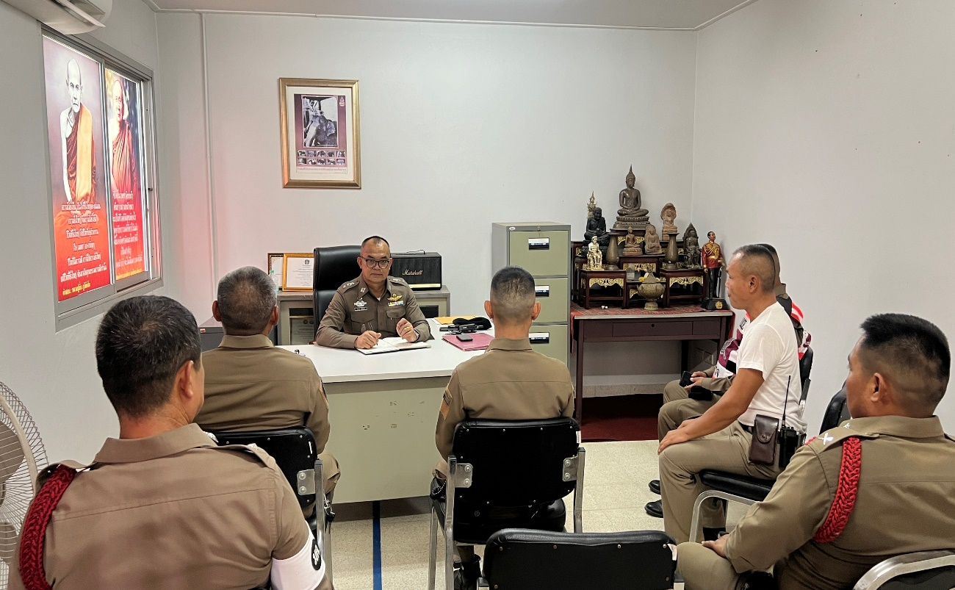

งานจราจร

วันที่ 12 ก.พ. 2567เวลา 09.30- 12.00 น. โดยการอำนวยการของ พ.ต.ท.ธัชพล มูลละคร สว. สภ.มะค่า มอบหมายให้ ร.ต.อ.สมพงษ์ แพงจันทร์ รอง สวป..สภ.มะค่า/ ร้อยเวร 2-0 หัวหน้าจุดตรวจ ว.4 ตั้ง ว.43 กวดขันวินัยจราจร จับกุม 10 ข้อหาหลัก จุดตรวจบริเวณบ้านดอนเป้า

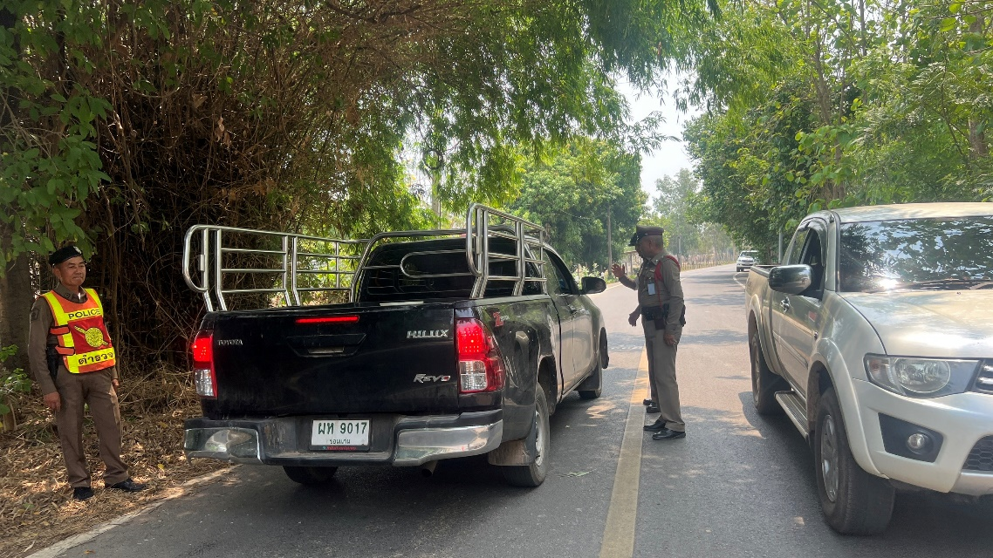

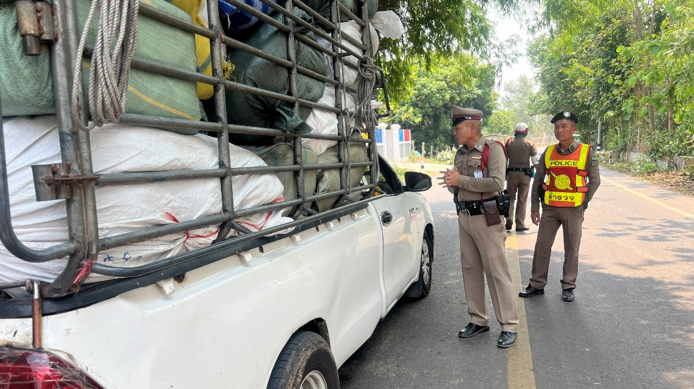

งานอำนวยการ

วันที่ 11 ก.พ. 2567 เวลา 09.30 – 10.30 น. โดยการอำนวยการของ พ.ต.ท.ธัชพล มูลละคร สว.สภ.มะค่า มอบหมายให้ ร.ต.อ.เศกสรรค์ ขันโยธา รอง สวป.สภ.มะค่า/รอง หน.กกล.จอส.เฉพาะกิจ.สภ.มะค่า นำข้าราชการตำรวจชุด ชมส. จิตอาสา สภ.มะค่า เข้าตรวจสอบติดตามระดับน้ำ ณ บริเวณหนองเบ็น บ้านมะค่า ม.4 ต.มะค่า อ.กันทรวิชัย จ.มหาสารคาม ซึ่งเป็นส่วนหนึ่งของโครงการ “แก้มลิง” โครงการอันเนื่องมาจากพระราชดำริ ตามชื่อโครงการแก้มลิงฝั่งซ้ายหน้าเขื่อนวังยาง (แก้มลิง “พวง” กุดอ้อ, กุดโดน และหนองเบ็น) โดยมีกรมชลประทาน กระทรวงเกษตรและสหกรณ์ เป็นผู้รับผิดชอบโครงการ เพื่อลดหรือบรรเทา/แก้ไขปัญหาน้ำท่วมในช่วงฤดูฝน และกักเก็บน้ำในช่วงหน้าแล้งให้กับประชาชนในพื้นที่ ต.มะค่า อ.กันทรวิชัย จ.มหาสารคาม และพื้นที่ใกล้เคียง และในคราวเดียวกันนี้ได้ทำการพบปะพูดคุยกับประชาชนในพื้นที่ ทราบว่าน้ำที่กักเก็บไว้ที่หนอง
เบ็นยังมีปริมาณเพียงพอให้ประชาชนได้ทำการเกษตร
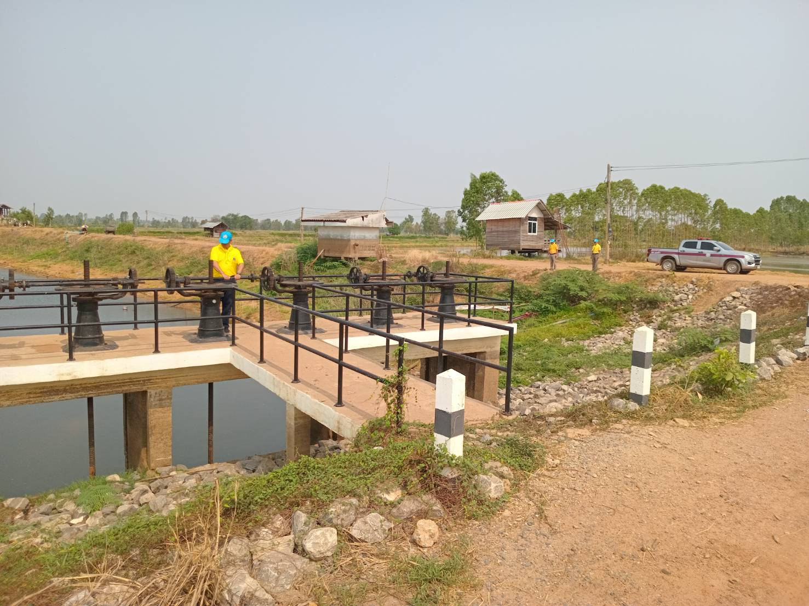
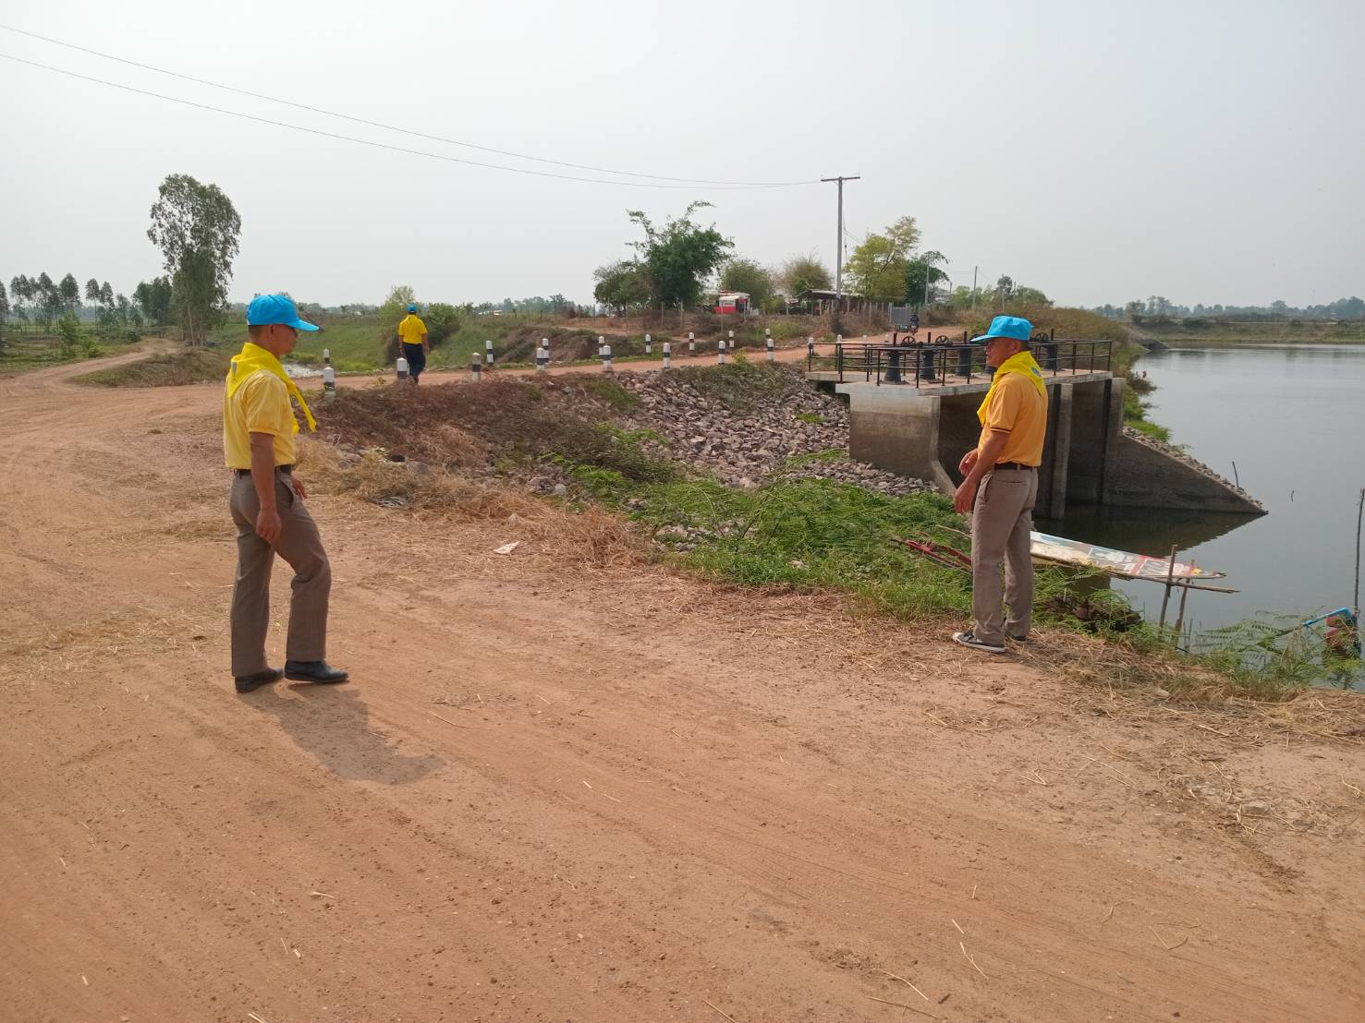

งานอำนวยการ
วันที่ 22 มี.ค. 2567 พ.ต.ท.ธัชพล มูลละคร สว.สภ.มะค่า พร้อมด้วยชุด ชมส ลงพื้นที่ร่วมกับอำเภอกันทรวิชัย ในโครงการอำเภอยิ้มเปิดบูชตัดผมฟรีให้แก่ประชาชนในพื้นที่ผู้ที่มีความประสงค์จะตัดผม และมีบริการน้ำดื่มและบริการให้คำปรึกษาเรื่องข้อกฏหมายต่างๆให้แก่ประชาชนผู้มาร่วมงานและประชาชนบริเวณหมู่บ้านใกล้เคียงกันด้วย ณ วัดบ้านลิ้นฟ้า ต.กุดใส้จ่อ อ.กันทรวิชัย จ.มหาสารคาม
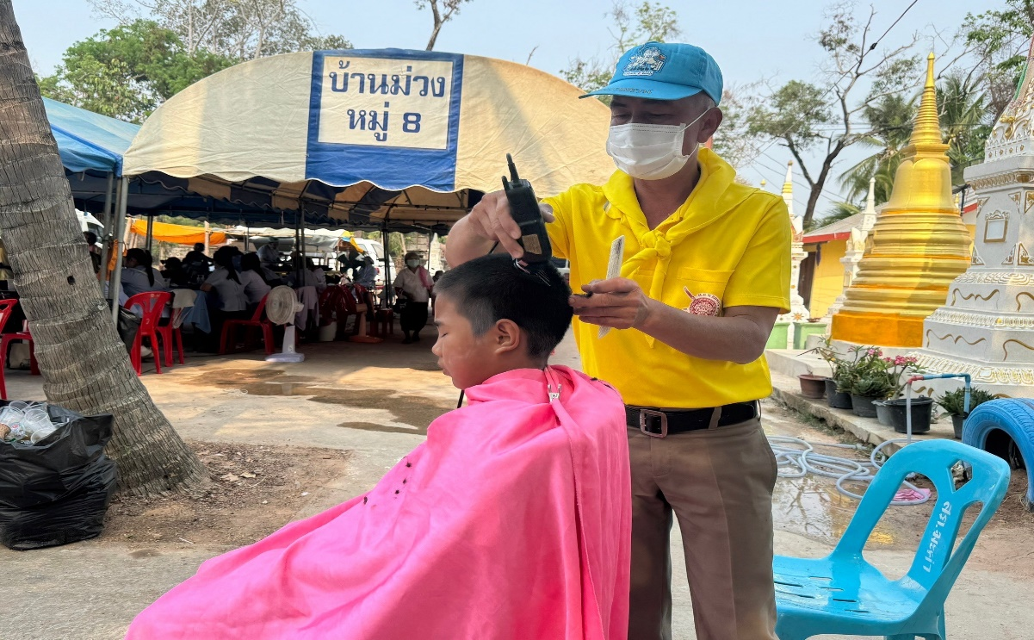

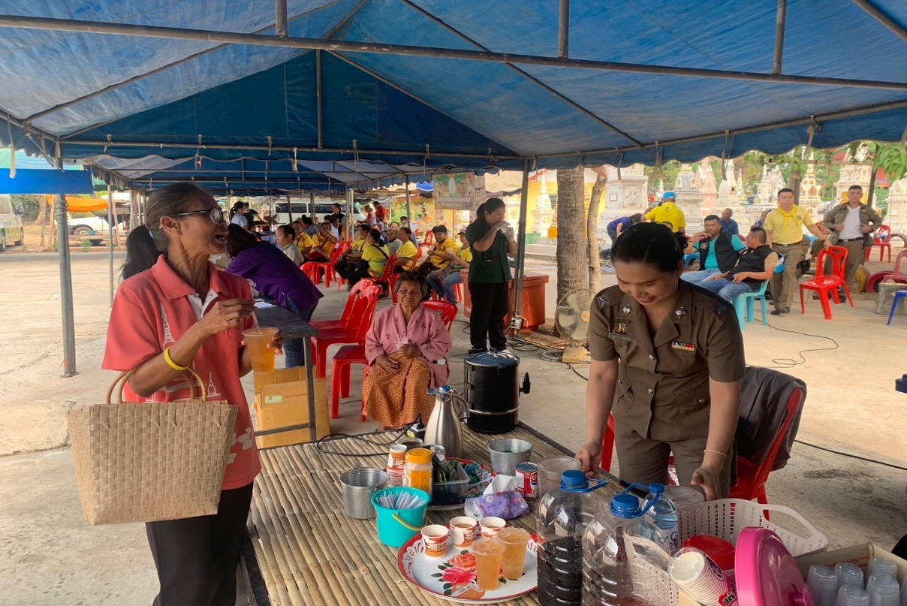

งานสอบสวน

วันที่ 22 ม.ค. 2567 ร.ต.อ.ธนวรรธน์ รักษานาม รอง สว.(สอบสวน) ได้ออกไปให้ความรู้เกี่ยวกับข้อกฏหมายต่างๆที่ประชาชนควรรู้ และให้คำปรึกษาสำหรับประชาชนที่พื้นที่ห่างไกลจาก สภ.มะค่า ได้มาปรึกษาหรือรับฟังข้อกฎหมายต่างๆในงานโครงการอำเภอยิ้ม ณ วัดบ้านลิ้นฟ้า ต.กุดใส้จ่อ อ.กันทรวิชัย จ.มหาสารคาม ทั้งนี้ก็ยังแนะนำกฎหมายใหม่ๆให้ประชาชนในพื้นที่ได้รับรู้ เพื่อประโยชน์ของประชาชนและได้แนะนำเกี่ยวกับกลโกงออนไลน์ เพื่อเป็นภูมิคุ้มกันให้แก่คนในชุมชน

